Примерная проверочная работа
для проведения собеседования в естественно-научный профиль
5 класс

Вариант 1

Инструкция по выполнению работы
На выполнение работы по предмету даётся 45 минут.
Работа состоит из двух частей и включает в себя 10 заданий.
Ответы на задания запиши в поле ответа в тексте работы.
При выполнении работы не разрешается пользоваться учебником, рабочими тетрадями и другим справочным материалом.
Советуем выполнять задания в том порядке, в котором они даны. Для экономии времени пропускай задание, которое не удаётся выполнить сразу, и переходи к следующему. Постарайся выполнить как можно больше заданий.

Желаем успеха!

Таблица для внесения баллов участника
Номер задания | 1 | 2 | 3.1 | 3.2 | 3.3 | 4 | 5 | 6.1 | 6.2 | 6.3 | 7.1 | 7.2 | 8 К1 | 8 К2 | 8 К3 | 9(1) | 9(2) | 9(3)
Баллы

10.1 | 10.2 К1 | 10.2 К2 | 10.2 К3 | Сумма баллов | Отметка за работу

Часть 1

Рассмотри рисунок, на котором изображён магазин подарков. Самовар может быть изготовлен из металла. Он отмечен на рисунке стрелкой с соответствующей надписью.
Покажи на рисунке стрелкой любой предмет (любую деталь) из стекла и любой предмет (любую деталь) из бумаги. Подпиши название соответствующего материала рядом с каждой стрелкой.

1
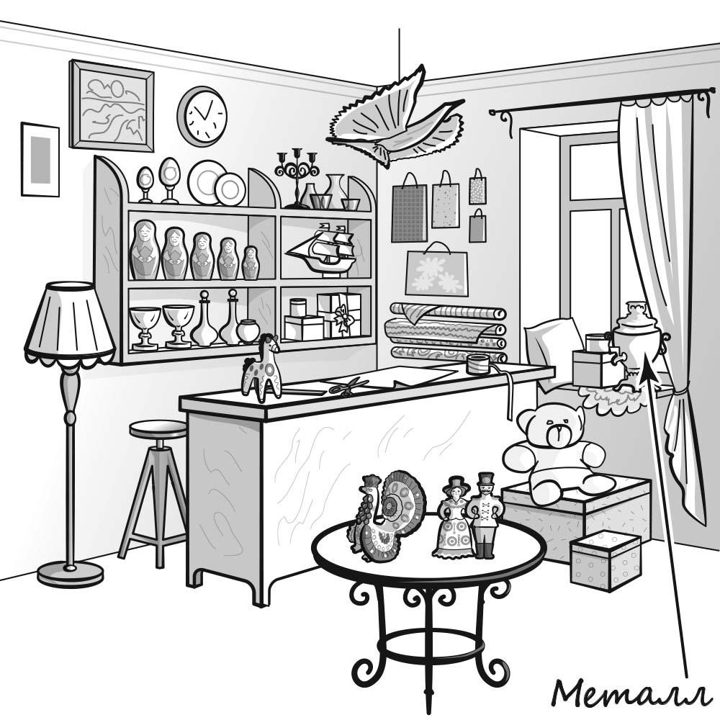

2
На интернет-сайтах погоды можно встретить подобные таблицы. Изучи прогноз погоды на трое суток по приведённой ниже таблице.

Среда, 28 июля | Четверг, 29 июля | Пятница, 30 июля
Ночь Утро День Вечер | Ночь Утро День Вечер | Ночь Утро День Вечер
15 18 24 19 | 16 19 27 20 | 18 22 27 | 21
Ю ЮЗ Ю ЮЗ | СЗ З З СЗ | СЗ СЗ З | ЮЗ
87 84 79 80 | 79 77 70 74 | 73 72 69 | 71

Облачность и атмосферные осадки
Температура воздуха, °C
Направление ветра
Влажность воздуха, %

Выбери верные утверждения об ожидаемой погоде на эти трое суток и запиши в строку ответа их номера.

1) В среду и в четверг в течение суток будет облачная погода.
2) В среду утром воздух прогреется до 18 °C.

- В пятницу утром будет дуть западный ветер.

- В четверг днём влажность воздуха составит 79%.

Ответ: __________________

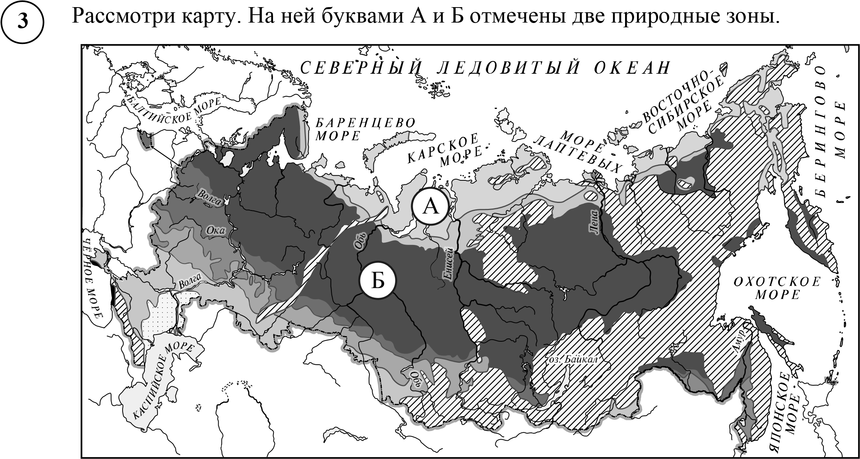

  - Запиши название каждой природной зоны в отведённое для этого поле.

Название

природной

зоны

A
:

Название

природной

зоны

Б
:

  - На следующей странице представлены фотографии песца, сибирской пихты, бурого медведя и карликовой берёзы. Запиши название каждого из этих животных и растений рядом с номером фотографии, на которой оно изображено.

1) ______________________________ 2) _________________________________ 3) ______________________________ 4) _________________________________
3.3. Какие из этих животных обитают и какие растения произрастают в естественной среде (не в зоопарке и не в ботаническом саду) на территории природной зоны А, а какие – природной зоны Б? Запиши номера фотографий с изображением этих животных и растений в таблицу под соответствующими буквами.

Природная зона | А | Б
Животные и растения
Ответ:

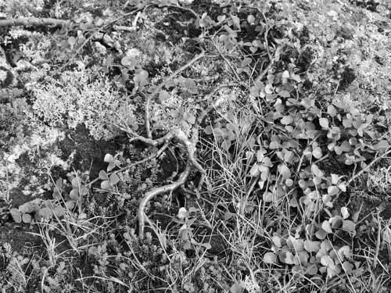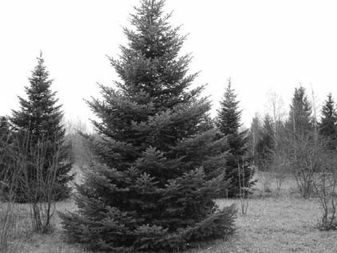
1) 2)
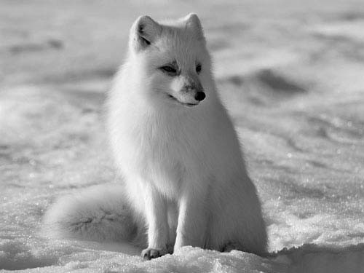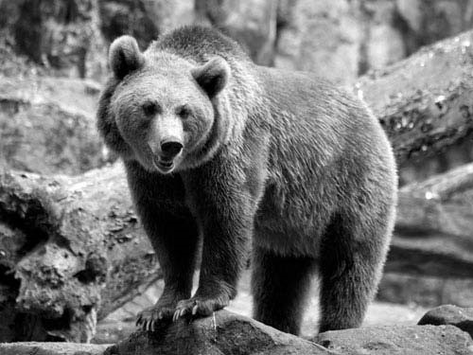
3) 4)

Рассмотри изображение человека. Покажи стрелками и подпиши стопу, лёгкие и бедренную кость человека так, как показано на примере.
4

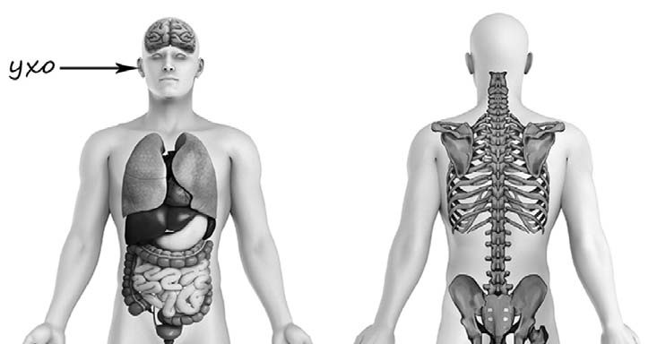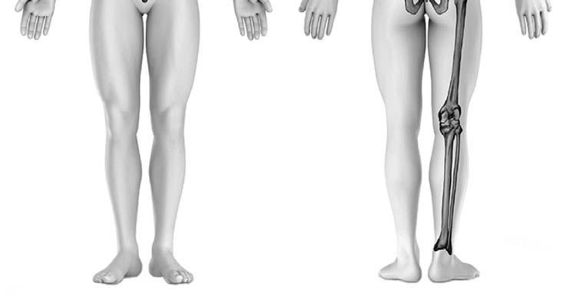

Составь два правила сохранения здоровья и правильного поведения человека из приведённых частей фраз: для этого к каждой позиции первого столбца подбери соответствующую позицию из второго столбца.
5

Начало фразы Продолжение фразы
А) Если после прогулки в лесу 1) нужно быстро удалить жало ты обнаружил на своём теле и обработать место укуса спиртовой клеща, салфеткой или раствором марганцовки.
Б) Если тебя укусила пчела, 2) нужно вымыть руки тёплой водой с мылом.

3) нужно сообщить об этом взрослому
и немедленно обратиться к врачу.
Запиши в таблицу выбранные цифры под соответствующими буквами.

Начало фразы | А | Б
Продолжение фразы
Ответ:

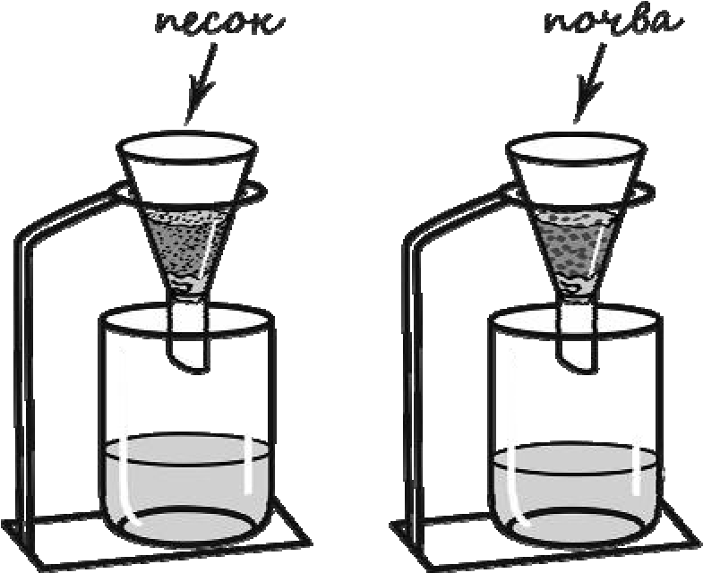
Лена решила сравнить скорость прохождения воды через слой песка и слой почвы. Для этого она взяла два одинаковых стеклянных стакана, две воронки и бумажные салфетки. Из бумажных салфеток Лена изготовила фильтры и положила их в воронки. Затем она насыпала в одну из воронок две столовые ложки речного песка, а в другую – такое же количество почвенной смеси для комнатных растений и поставила под каждую воронку стакан. В каждую воронку она налила по 50 мл холодной водопроводной воды и стала наблюдать за появлением воды в каждом из стаканов.
6

6.1. Сравни условия прохождения воды в двух воронках в описанном эксперименте. Подчеркни в каждой строке одно из выделенных слов.
Налитое в воронки количество воды: | одинаковое / различное
Вещества, через которые проходит вода в воронках: | одинаковые / различные

6.2. Какие измерения и сравнения нужно провести Лене, чтобы сравнить скорости прохождения воды через слой песка и слой почвы?
Ответ: ______________________________________________________________
____________________________________________________________________

6.3. Если Лена захочет сравнить скорости прохождения воды и растительного масла через слой песка, какой эксперимент ей нужно провести? Опиши этот эксперимент.

Ответ: ______________________________________________________________
____________________________________________________________________
____________________________________________________________________
____________________________________________________________________
____________________________________________________________________ ____________________________________________________________________

Часть 2

При выполнении заданий 7–10 последовательно отвечай на каждый из представленных вопросов. Ответы записывай чётко и разборчиво, соблюдая нормы речи.

7
Рассмотри знаки, изображённые на рисунках, и ответь на вопросы.

А Б В
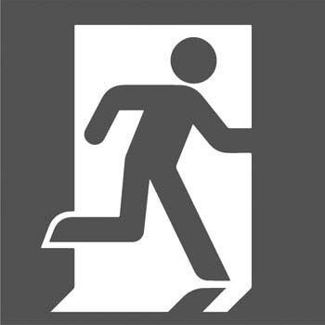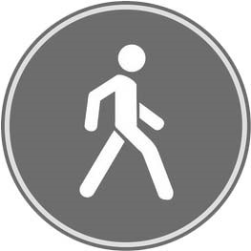

7.1. Какой из этих знаков можно встретить на этикетке одежды?

Ответ.

Какое правило отражает этот знак?

Ответ: ______________________________________________________________
____________________________________________________________________

7.2. Какие правила отражают два других знака? Запиши ответы в таблицу.

ЗНАК | ПРАВИЛО

₈ На фотографиях изображены люди разных профессий за работой. Выбери ОДНУ из фотографий и запиши букву, под которой она приведена.

Представитель какой профессии изображён на фотографии? Какую работу выполняют люди этой профессии? Чем работа людей этой профессии полезна обществу?

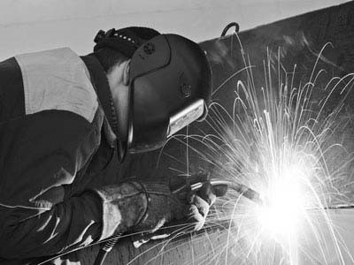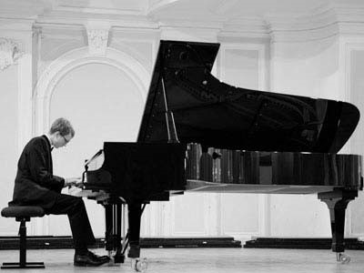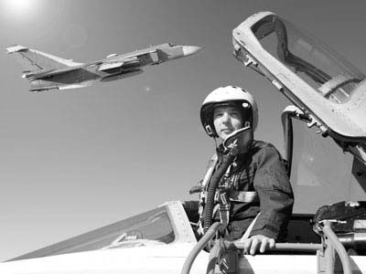
А
)

Б
)

В
)

Выбранная

фотография
:

Ответ: ______________________________________________________________
____________________________________________________________________
____________________________________________________________________
____________________________________________________________________
____________________________________________________________________
____________________________________________________________________ ____________________________________________________________________

₉ 1 июня отмечается Международный день защиты детей.
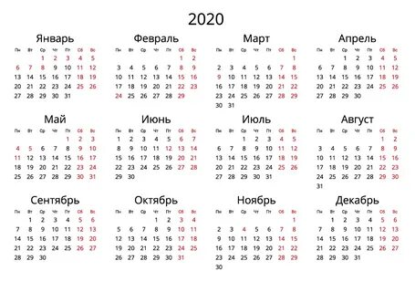
Обведи эту дату в календаре.

Запиши, на какой день недели приходится эта дата в 2020 году.
Ответ:_______________________
Этот праздник призван привлечь внимание общественности к правам детей и молодёжи. Какие права ребёнка ты знаешь? (Укажи хотя бы одно право.) Почему эти права важны для каждого ребёнка? (Напиши ответ объёмом до пяти предложений.)

Ответ: ______________________________________________________________
____________________________________________________________________
____________________________________________________________________
____________________________________________________________________
____________________________________________________________________

10.1. Запиши название района города, в котором ты живёшь.

Ответ: ______________________________________________________________

Кого принято считать основателем твоего города?

Ответ: ______________________________________________________________

10.2. Что изображено на гербе твоего города?

Ответ: ______________________________________________________________
____________________________________________________________________

Какие музеи находятся в твоём городе (укажи не менее двух)? Напиши о своём посещении одного из этих музеев (какие экспонаты представлены, что тебя больше всего заинтересовало, что понравилось).

Ответ: ______________________________________________________________
____________________________________________________________________
____________________________________________________________________
____________________________________________________________________
____________________________________________________________________
____________________________________________________________________
____________________________________________________________________
____________________________________________________________________
____________________________________________________________________
____________________________________________________________________
____________________________________________________________________ ____________________________________________________________________

